Муниципальное образование
«ЗАНЕВСКОЕ ГОРОДСКОЕ ПОСЕЛЕНИЕ»
Всеволожского муниципального района Ленинградской области

АДМИНИСТРАЦИЯ
ПОСТАНОВЛЕНИЕ

10.08.2018 № 484
д. Заневка

О введении временного прекращения
движения транспортных средств по
автомобильной дороге местного значения
в связи с проведением массового мероприятия

В соответствии с Федеральным законом РФ от 08.11.2007 № 257-ФЗ «Об автомобильных дорогах и о дорожной деятельности в Российской Федерации и о внесении изменений в отдельные законодательные акты Российской Федерации», ст. 14 Федерального закона РФ от 10.12.1995 №196-ФЗ «О безопасности дорожного движения», п.9 ст. 1 Областного закона Ленинградской области от 29.11.2013 № 85-оз «О случаях установленных временными ограничениями или прекращения движения транспортных средств по автомобильным дорогам регионального или межмуниципального, местного значения в границах населенных пунктов Ленинградской области», руководствуясь Постановлением Правительства Ленинградской области от 23.01.2012 года № 13 «Об утверждении порядка осуществления временных ограничениях или прекращения движения транспортных средств по автомобильным дорогам регионального или межмуниципального, местного значения», в соответствии с письмом ЗАО «Развитие территорий «Петербургская Недвижимость» исх. № 3774 от 10.08.2018, в связи с подготовкой и проведением праздничных мероприятий, посвященных празднованию Дня поселения МО «Заневское городское поселение», в целях обеспечения безопасности дорожного движения на территории поселения, администрация муниципального образования «Заневское городское поселение» Всеволожского муниципального района Ленинградской области

ПОСТАНОВЛЯЕТ:

1.Ввести временное прекращение движения автотранспортных средств 26 августа 2018 г. с 12-30 час. до 15-00 час. по участку автомобильной дороги в городе Кудрово по Европейскому проспекту от дома № 13, корп. 6 до центрального входа в «Мега-парк» с перекрытием движения по улицам Австрийской, Английской, Венской, Столичной и по проспекту Строителей для обеспечения безопасности шествия праздничной колонны, согласно приложениям №1, №2, №3, №4.
2. Обеспечить обустройство перекрываемого участка соответствующими дорожными и иными техническими средствами организации дорожного движения, а также распорядительно-регулировочными действиями.
3. Проинформировать пользователей участка дороги, в том числе, транспортные предприятия, обеспечивающие перевозку пассажиров, о введении прекращения движения за 10 дней до даты, указанной в п.1 настоящего Постановления, через средства массовой информации.
4. Направить копии постановлении в УМВД России по Всеволожскому району Ленинградской области и ГИБДД ГУ МВД России по г. Санкт-Петербург и Ленинградской области для принятия мер, направленных на обеспечение прекращения движения.
5. Настоящее постановление подлежит опубликованию в средствах массовой информации.
6. Настоящее постановление вступает в силу со дня его официального опубликования в средствах массовой информации.
7. Контроль за исполнением настоящего постановления возложить на заместителя главы администрации по жилищно-коммунальному хозяйству и градостроительству Гречица В.В.

Глава администрации А.В. Гердий

Приложение № 1
к постановлению администрации
МО «Заневское городское поселение»
от «10 » августа № 484

Приложение № 2
к постановлению администрации
МО «Заневское городское поселение»
от «10» августа № 484

Приложение № 3
к постановлению администрации
МО «Заневское городское поселение»
от «10» августа 2018 г № 484

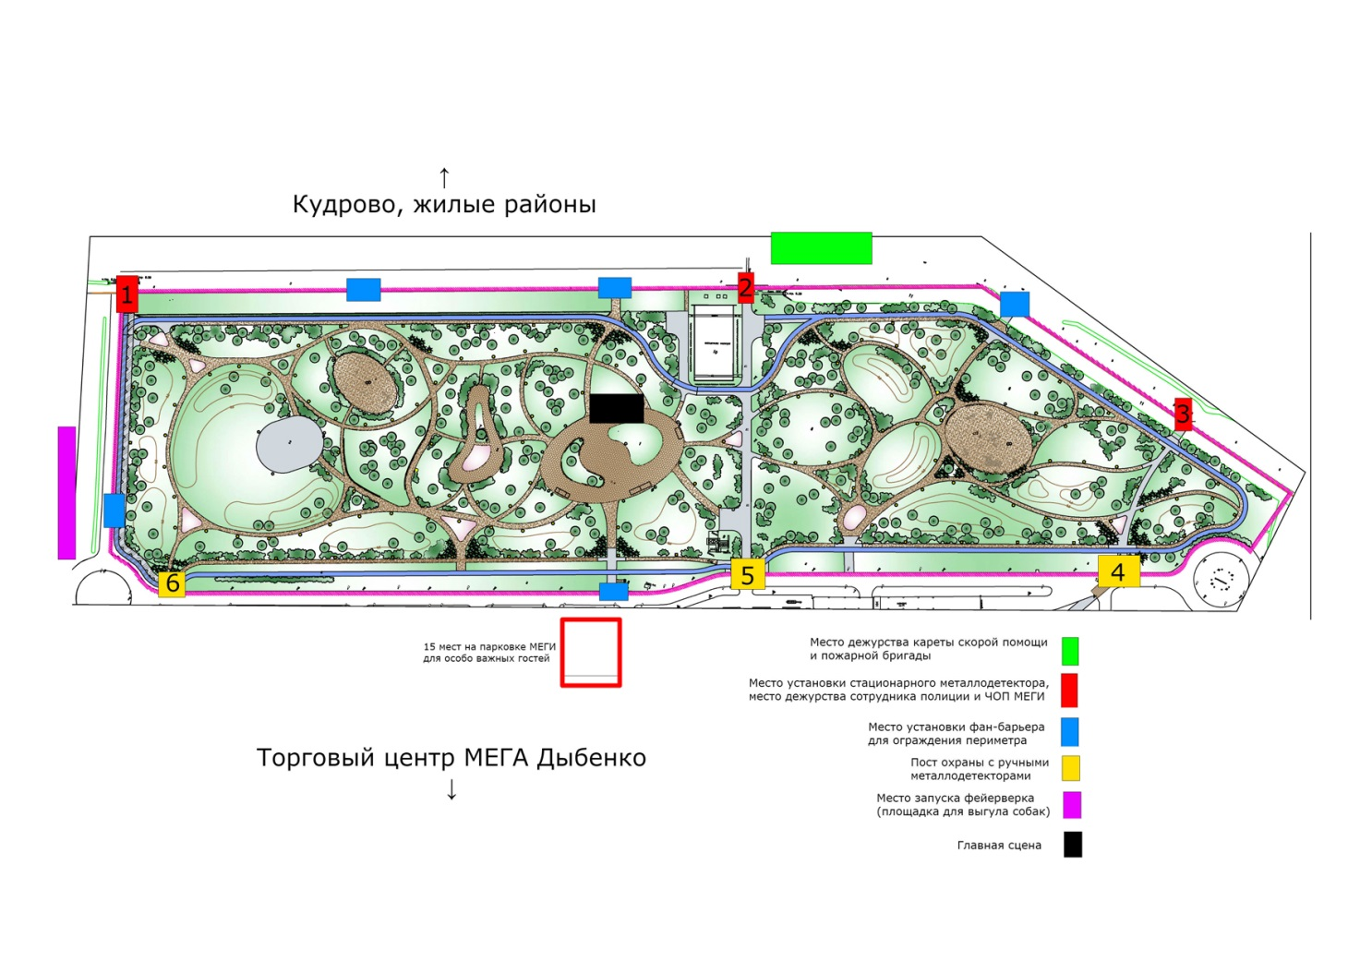

Приложение № 4
к постановлению администрации
МО «Заневское городское поселение»
от «10» августа 2018 г. № 484
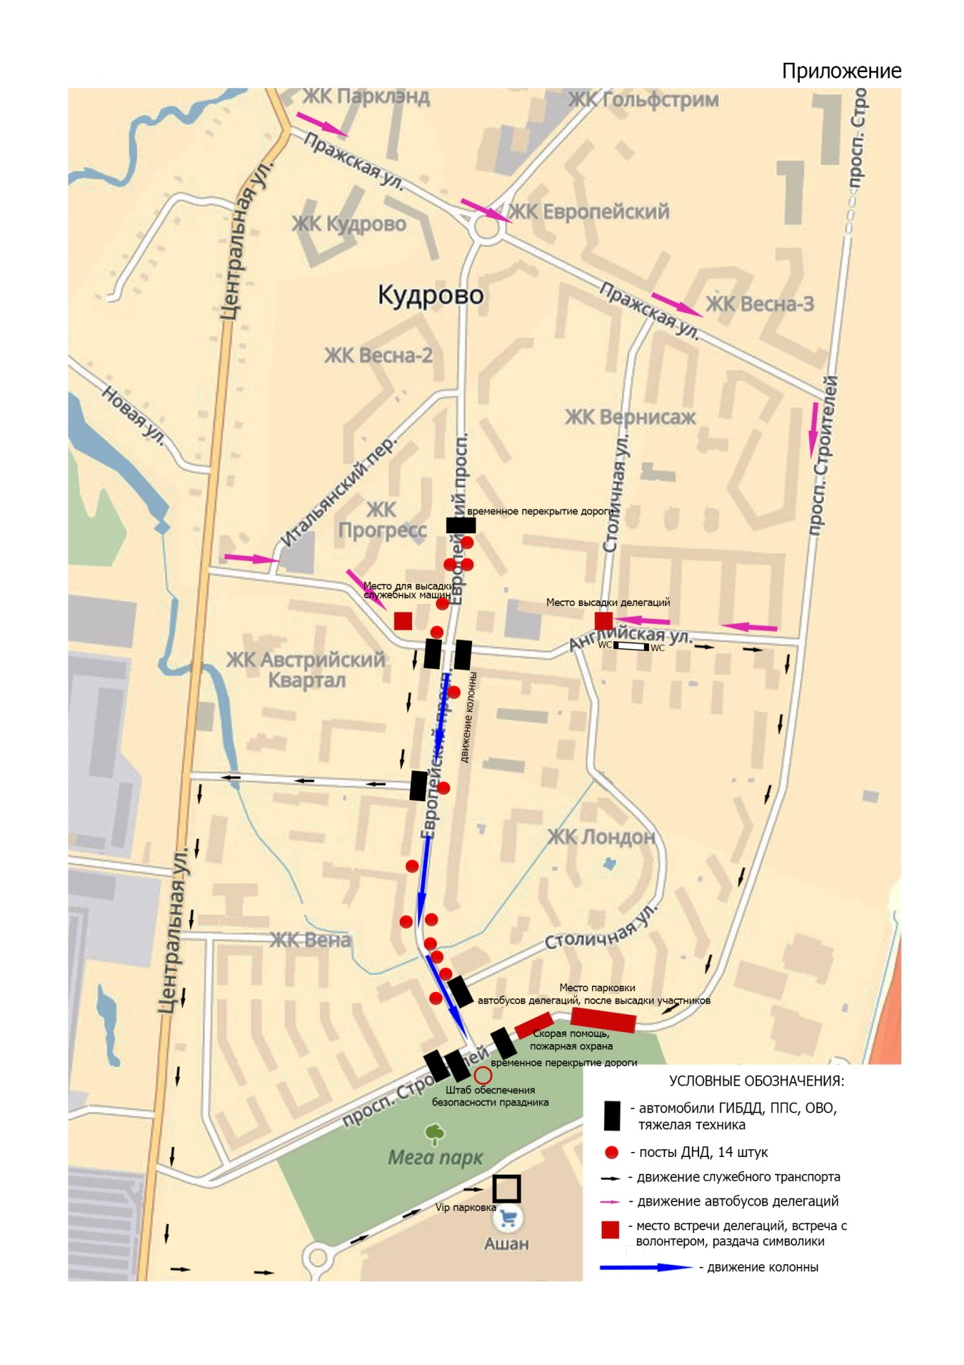

Лист согласования
к проекту постановлению «О ведении временного прекращения движения транспортных средств по автомобильной дороге местного значения в связи с проведением массового мероприятия»

Исполнитель документа ________________Сопижко И.С.

Дата 10.08.2018 г.
Должность | Дата | Замечания и предложения | Подпись
1 | 2 | 3 | 4
Зам. главы администрации по ЖКХ и градостроительству
Гречиц А.В.
Зам. главы администрации по общим и социальным вопросам Вандышева О.В.
Начальник сектора управления муниципальным имуществом и ЖКХ
Мусин А.В.
Начальник юридического сектора
Богданова С.В.
Главный специалист по ГО и ЧС
Романюк В.И.

